

Rapport pour le projet S106 – Projet Web
MBOU Erien charmely-Lamis chaouch-tianyi hna

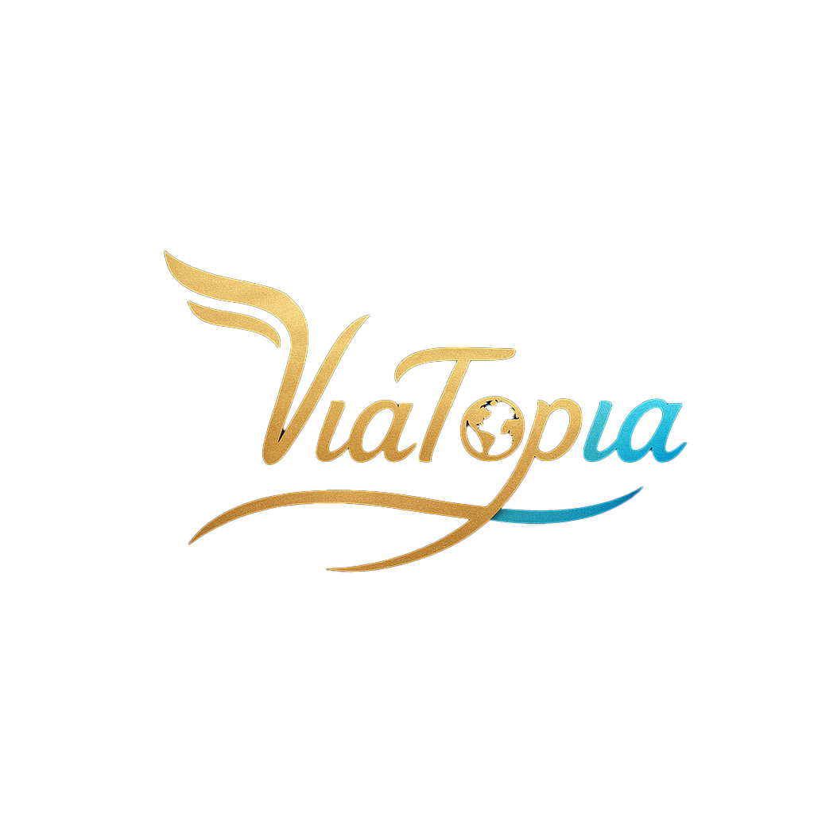

Professeurs référents :
- Cariline Covas
- Hellouin De Menibus

Sommaire :

- Table de matieres……………….p.02
- Introduction………………………p.03
- Identité visuelle………………….p.04
- Liste des resources……………..p.05
- Compte-rendu (Html et css).......p.07
- Répartition du travail…………….p.08

INTRODUCTION :

Ce document constitue le rapport final de notre projet, visant à présenter de manière claire et structurée l’ensemble des éléments liés à la réalisation, la conception et la mise en forme des livrables produits.
Il regroupe les choix graphiques effectués pour l’identité visuelle, la liste des ressources externes utilisées, les validations de conformité réalisées, ainsi que la répartition du travail au sein de l’équipe.
Son objectif est de fournir une vue complète, professionnelle et cohérente du travail mené, tant sur le plan technique que méthodologique.

Identité visuelle :

Pour assurer une cohérence visuelle entre nos productions (site, rapport et diapos), nous avons défini les éléments suivants :
- Nom et slogan : VIATOPIA – « Le Chemin vers le Lieu Idéal ».
- Logo : nous avons choisi une image représentant notre logo pour identifier notre agence.
- Couleurs principales : bleu et doré, utilisées de manière cohérente sur le site.
- Polices : nous avons conservé les polices par défaut pour les titres et les textes, afin de garder une lecture claire et uniforme.
Liste des ressources :

Pour ce projet, nous avons utilisé plusieurs sources pour améliorer la qualité du travail et résoudre certains problèmes techniques. Nous avons surtout fait des recherches sur Internet, en consultant des sites spécialisés dans le développement web et les bonnes pratiques pour la mise en page.
Nous nous sommes aussi inspirés d’autres sites pour trouver de bonnes idées pour la structure, la navigation et le design. Nous avons également utilisé les TP que nous avons réalisés pendant les cours de HTML et CSS.
Enfin, quand c’était nécessaire, nous avons demandé à notre chargé de projet des conseils et des validations sur nos choix techniques et ergonomiques.
Toutes ces sources nous ont aidés à rendre le projet plus cohérent, techniquement correct et de meilleure qualité.

Compte-rendu (Html et css) :

Nous avons soumis toutes les pages du site aux validateurs W3C pour vérifier la conformité du HTML et du CSS.
Aucun message d’erreur n’a été signalé, ce qui montre que notre code est correct
et respecte les standards du web.

Observations clés :

Pour ce projet, le travail a été réparti entre les membres de l’équipe afin de couvrir toutes les pages du site :
- Tianyi s’est occupé de la page Voyage et a créé la thématique générale de notre agence et a réalisé la navigation ainsi que le footer.
- Lamis ai travaillé sur la page À propos de nous et, avec Charmely, nous avons rédigé les paragraphes sur la vision et les objectifs de l’agence.
- Charmely a pris en charge les pages Accueil, Réservation et Contact, tout en participant à la rédaction des paragraphes sur la vision et les objectifs.

Cette répartition nous a permis de travailler de manière efficace tout en garantissant une cohérence sur l’ensemble du site.

